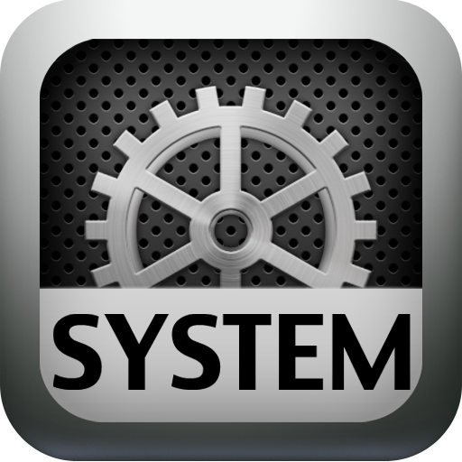

Les Systèmes d'Exploitations

Linux  -  DEBIAN / UBUNTU  -  Dell & Linux  - 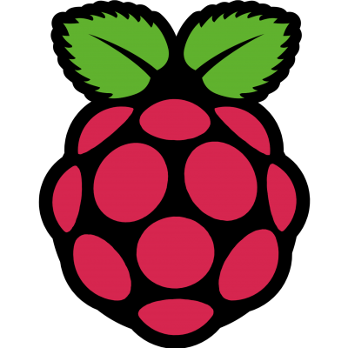 RASPBERRY  Nas  -  PX4 400R  -  QNAP | Apple  -  OSx  Microsoft  - 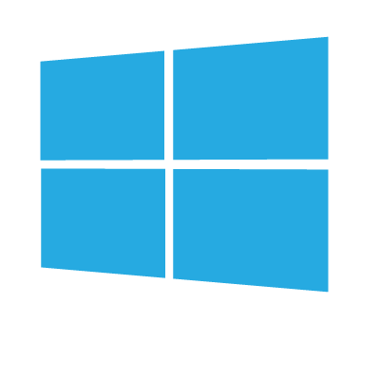 WINDOWS

Les Distributions Raspberry Pi 0/1/2/3/4/5
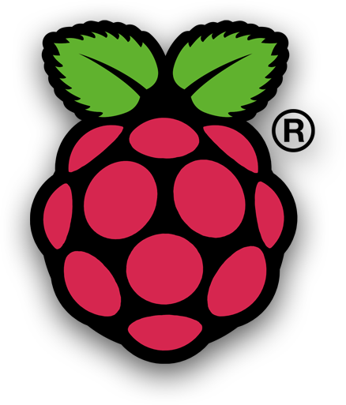
- NOOBS est un Mini Os ou BootLoader qui permet de choisir la distribution à installer. Cet outils va de lui même télécharger la distribution choisie et l'installer dans la Micro sd.
Voici la liste des systemes disponibles pour la plateforme Raspberry Pi.
- RECALBOX.  - RETROPIE  - LIBREELEC  - OPENELEC  - OSMC | - Ubuntu Mate.  - Ubuntu Core.  - Win10 IOT Core  - RASPBIAN  - Risc Os.

